Kotitehtäviä 3

- Laske kuvan kääntävän vahvistimen lähtöjännite V₀. (-18.75V)

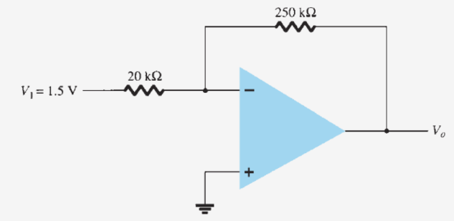

2. Mikä on kuvan ei-kääntävän vahvistimen lähtöjännite V₀, kun tulojännite V₁ on -0.3V? Millä tulojännitteellä lähtöjännite on 2.4V? (-9.3 V, 77mV)
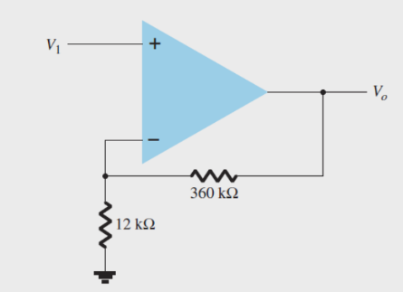

3. Ylipäästösuodattimen alarajataajuus on 500Hz ja ylärajataajuus 1300Hz. Laske kaistanleveys, keskitaajuus ja Q-arvo. (800Hz,806Hz,1)

